Curriculum Vitae
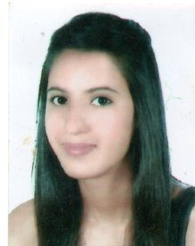
Hanane OUHAICHI
Date de Naissance : 22/01/1995 à Rabat
Situation familiale : Célibataire
Adresse : Imm 68 N°09 Hay Diyar El Manssour 2
CYM - Rabat
GSM : 06 10 71 48 03
Email : hananeouhaichi@gmail.com

FORMATIONS

- 2017 : 1ère année à l’I.S.T.A , filière : Secrétariat de Direction
- 2015 : 1ère année en faculté (Droit en Arabe)
- 2014 : Baccalauréat Lettres Modernes

EXPERIENCES PROFESSIONNELLES

- Encours 5 mois hôtesse de caisse à Marjane Hay Riyad.

STAGES

- 2 mois de stage au Ministère de la justice (Secrétariat de Direction)

LANGUES:

- Arabe : Langue maternelle
- Français : Lire, parler et écrire

CARACTERISTIQUES

- Sens de motivation, de responsabilités de travail en équipe
- Facilité d’adaptation
- Qualité relationnelle
- Sociable
- Compétente
- Sérieuse

LOISIRS

- Sport (Natation)
- Musique
- Lecture
- Voyage

